Администрация Дивеевского муниципального округа
Нижегородской области

ПОСТАНОВЛЕНИЕ
19 января 2021 г. |  | N | 1
Об утверждении формы бланка администрации
Дивеевского муниципального округа
Нижегородской области

На основании Положения об администрации Дивеевского муниципального округа Нижегородской области, утвержденного решением Совета депутатов Дивеевского муниципального округа Нижегородской области от 12 января 2021 г. N 2, в целях обеспечения единообразия выпускаемых форм документов администрации Дивеевского муниципального округа Нижегородской области, администрация Дивеевского муниципального округа Нижегородской области п о с т а н о в л я е т:
1. Утвердить прилагаемую форму бланка муниципального правового акта, используемого в администрации Дивеевского муниципального округа Нижегородской области:
- бланк постановления.
2. Отделу по правовой работе и документообороту администрации Дивеевского муниципального округа Нижегородской области довести до сведения руководителей структурных подразделений администрации Дивеевского муниципального округа Нижегородской области настоящее постановление.

Глава местного самоуправления С.А.Кучин

Герасимова Е.В.
УТВЕРЖДЕН
постановлением администрации Дивеевского муниципального округа Нижегородской области
от 19 января 2021 г. N 1

Бланк постановления администрации
Дивеевского муниципального округа Нижегородской области

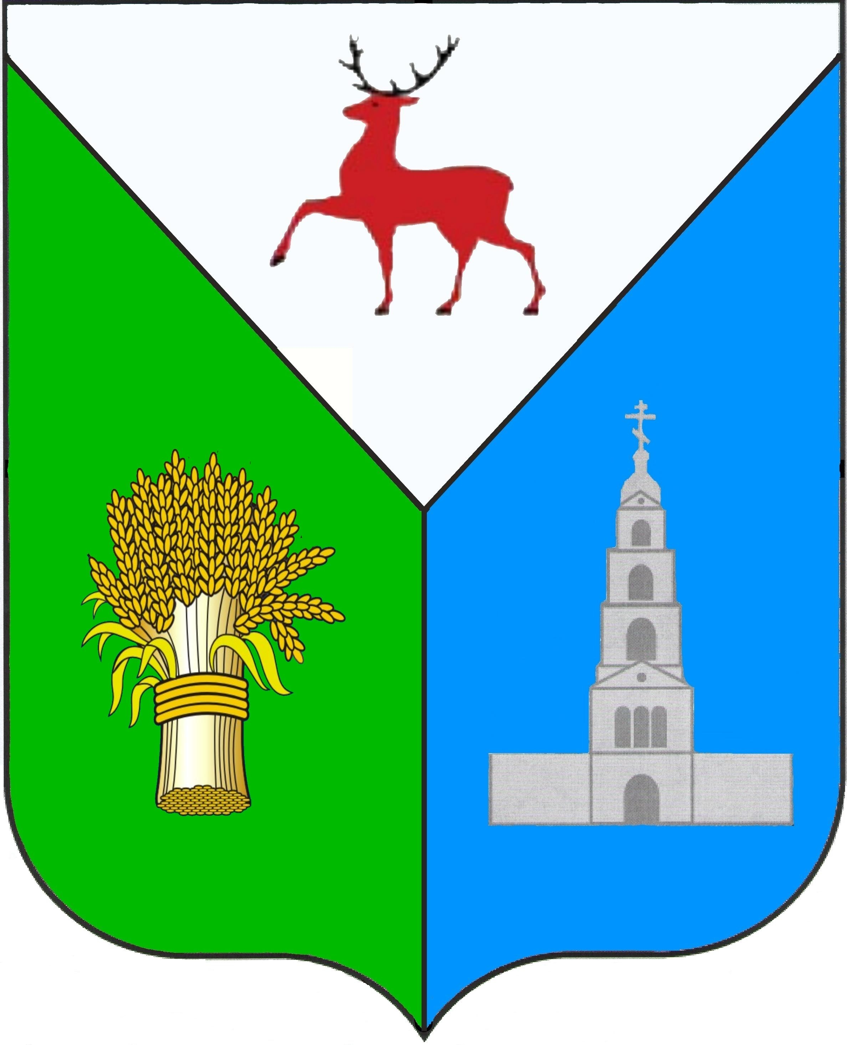

Администрация Дивеевского муниципального округа
Нижегородской области

ПОСТАНОВЛЕНИЕ
N

Глава местного самоуправления И.О.Фамилия

